עזר לצבי

מעילה, שחיטת קדשים
הנאה מן המת, עניים

קדשים – מעילה של הנאה ומעילה של הוצאה

תוספות קידושין נה. ד"ה אין

רשב"א שם

קידושין ט.

ר"ן נדרים לה. ד"ה למעול מקבל
למעול מקבל יכול דאמר התירא בעינא איסורא לא בעינא - שאילו היה יודע שהוא של איסור לא היה רוצה לזכות בה ונמצא זכיה בטעות ואינה זכיה ואע"ג דבמוציא מרשות הקדש אפשר דאפי' בטעות מעל שאני הכא שהוא לא הוציאה אלא חבירו הוציאה וזה לא עשה אלא שקבלה.

שו"ת תורת חסד אורח חיים סימן ל
א. ע"ד קושייתו כעת בגמרא דר"ה (דכ"ח ע"א) דאר"י בשופר של ע"ז לא יתקע ואם תקע יצא. והקשה רומע"ל לפי מ"ש הפוסקים (ובמגילת אסתר בשורש ט' ביאר זה באורך) דלאו דלא תביא תועבה הוא אף בלא נהנה. א"כ אמאי אם תקע בשופר של ע"ז יצא. נהי נמי דמצות לאו ליהנות ניתנו מ"מ הא אף בלא הנאה עובר בלא תביא כנ"ל והוי מהב"ע. עכ"ד מעלתו. וכבר נשאלתי כן מהרב דטארניגראד והשבתי לו בקצרה, וכעת למעלתו אבאר יותר. ולכאורה לפמ"ש התוס' סוכה (ריש דף ל') גבי לולב של אשירה דלא פסלינן משום מהב"ע דפסול מהב"ע הוא דוקא היכא שע"י העבירה באה המצוה כו' ע"ש. ובירושלמי דשבת (פי"ג ה"ב) גבי הוציא מצה מרה"י לרה"ר דאמר שם תמן גופה עבירה ברם הכא הוא עבר עבירה. ובש"ק שם פי' שזהו כסברת התוס' דסוכה הנ"ל. וא"כ ה"נ העבירה שהביא תועבה לביתו ג"כ לא חשיב הכא העבירה סבת המצוה (ע"י מה שהבאת הדבר לביתו בעבירה) כמו בהוציא המצה מרה"י לרה"ר שיי"ח בפסח ול"ח מהב"ע. אמנם באמת אין הפירוש בירושלמי כמ"ש הש"ק הנ"ל וכמו שאבאר לקמן (בסי' שאח"ז) כוונה אחרת בדברי הירושלמי הנ"ל. ואדרבה מהתם משמע דבכה"ג שייך שפיר מהב"ע וכמ"ש לקמן. אך יש לומר מגמ' דגיטין (דנ"ה ע"א) ור"י אמר ד"ת בין נודעה ובין לא נודעה מכפרת כו' מ"ט ייאוש כדי קני. ולשיטת התוס' שם (סד"ה מ"ט) דר"י נמי ס"ל דייאוש גרידא לא קני רק עם שינוי השם אלא דר"י לא חייש למהב"ע. וכ"כ התוס' בב"ק (דס"ז ע"ב) לחד תירוצא. ולפ"ז קשה מסוגיא דר"ה שם דאר"י בשופר של שלמים דאם תקע לא יצא. אמאי בדיעבד לא יצא כיון דרב יהודה גופיה לא חייש למהב"ע. (להמפרשים שם בטעמיה דלא יצא משום מהב"ע. ומה שי"ל מהא דכל דא"ר ל"ת אעל"מ וכרבא בתמורה (ד"ד ע"ב) מבואר במ"א). ומזה מוכח כסברת הרשב"א בחידושיו ליבמות (דק"ג סע"ב) דשאני הכא דכיון דאם נימא דלא יצא לא נהנה ולא עביד איסורא אמרינן דלא יצא דאם נימא דיצא עכשיו הוא שנהנה. ולפי זה י"ל דבעלמא לא חייש ר"י למהב"ע היכא שעי"ז לא יתוקן האיסור אם נימא דלא יצא. וכמבואר. וכה"ג כתב המהרי"ט לחלק בענין כל מידי דא"ר ל"ת אעל"מ מהא דהשוחט בשבת בחולין (די"ד ע"א). ומעתה כ"ז שייך לענין איסור הנאה שבשופר של ע"ז. דאם נימא דלא יצא לא נהנה ולא עביד איסורא מש"ה אר"י דלא יצא. אבל אי אמרינן מצות לאו ליהנות ניתנו רק שהאיסור בשופר של ע"ז במה שהביא התועבה לביתו ואיסור זה לא יתוקן כלל אם נימא דלא יצא. א"כ ר"י לטעמיה דבכה"ג לא חייש למהב"ע כלל. ומש"ה אמר ר"י הכא דיצא. ומיושב קושייתו אמימרא דר"י כנ"ל. אלא דמ"מ תיקשי על הפוסקים דקיי"ל הכא כר"י דבשופר של ע"ז אם תקע יצא. והא אנן קיי"ל בעלמא דמהב"ע פסול בכה"ג. (וגם לחד גירסא בתוס' שם גריס הכא רבא משום קושייתם לר"י גופיה מ"ש בשופר של שלמים דאם תקע לא יצא ובשופר של ע"ז יצא). ולפנינו יבואר דאף על דעת הפוסקים לק"מ הכא מה"ט גופיה. דבכה"ג דהכא לכ"ע לא פסול מהב"ע אא"כ עי"ז יתוקן האיסור. וכדבעינן למימר לקמן. ובפשיטות י"ל עפ"י דברי הירושלמי רפ"ג דסוכה דמחלק בין לולב לשופר לענין מהב"ע דאר"ח תמן בגופו הוא יוצא ברם הכא בקולו הוא יוצא כו'. הרי כיון דעיקר המצוה בשמיעת קולו והקול אינו עבירה מש"ה לא שייך ביה פסול מהב"ע כיון שאינו נוגע להדבר עצמו. וי"ל דגמרא דידן נמי ס"ל כהירושלמי בהך סברא. רק למ"ד מצות ליהנות ניתנו ס"ל דלא יצא כיון שעי"ז יתוקן האיסור דאם לא יצא לא נהנה ולא עביד איסורא וכסברת הרשב"א הנ"ל. משא"כ לענין לאו דל"ת תועבה דאיסור זה לא יתוקן אם נימא דלא יצא ממילא אין לפסול משום מהב"ע וכסברת הירושלמי הנ"ל. ואמנם לדעת ר"ת שהביאו התוס' בסוכה (דל"ב ע"א) ובחולין (דפ"ט ע"א) וביבמות (דק"ד ע"ב) שמפרש דהכא מיירי בשופר ע"ז של עכו"ם אחר שביטלו ולכתחילה לא יתקע בו משום דמאיס כו' ע"ש. ולפ"ז בלא"ה ניחא הכא בפשיטות דהתקיעה היא בהיתר גמור. והקושיא רק לדעת החולקים על ר"ת בתוס' שם וס"ל דמיירי כאן בע"ז של עכו"ם קודם הביטול. (ובסמוך יבואר מה שיש לדון בזה דכיון דאית ליה תקנתא בביטול מש"ה אין עליו פסול מהב"ע):
ב. ומלבד כל הנ"ל. הנה נודע מחלוקת הרמב"ם והרמב"ן (במצוה קצ"ד). שלדעת הרמב"ן שם דלאו דלא תביא תועבה כו' הוא רק בע"ז עצמה אבל משמשי ע"ז אינן בכלל לאו זה. והכא בשופר של ע"ז שפירש"י ששימשו בו לע"ז ונאסר בהנאה כו'. וא"כ לפ"ד הרמב"ן אין בזה כלל לאו דלא תביא רק איסור הנאה. ואם מצות לל"נ אין כאן איסור כלל. וגם לפמ"ש הריטב"א בספ"ק דע"ז (דכ"א ע"א) דבע"ז גופה נמי מדאורייתא האיסור דלא תביא תועבה הוא רק שלא יכניסנה לביתו ליהנות ממנה. אבל הכנסת ע"ז בלא הנאה אסור רק מדרבנן. ובזה מתרץ קושיית התוס' על השכרת בתים בח"ל ע"ש. וא"כ י"ל הכא דלא חיישינן למהב"ע משום הך איסור דרבנן. דאף דרש"י בפסחים (דל"ט ע"א) גבי מרור של טבל ס"ל דבאיסור דרבנן נמי פוסל משום מהב"ע. אין זה מוסכם לכ"ע וכמ"ש האחרונים (ובתוס' נדרים (ד"י ע"א ד"ה אדם) נמי משמע דס"ל דבאיסור דרבנן לא מיפסיל משום מהב"ע. דאל"כ היאך הוכיחו דיש איסור דאורייתא בשלמים מהא דר"ה דאם תקע בשופר של שלמים לא יצא ע"ש). וא"כ לפ"ד הרמב"ם הנ"ל דס"ל דבמשמשי ע"ז נמי איכא לאו דלא תביא תועבה י"ל דס"ל כדעת הריטב"א דהכנסה לביתו בלא הנאה לא אסור רק מדרבנן. וכ"מ בהדיא מדברי הרמב"ם (פ"ז מהל' ע"ז ה"ב) שדעתו כהריטב"א הנ"ל. ולא כהמגי"א בדעת הרמב"ם. רק שמדברי התוס' בע"ז שם (שלא תירצו כהריטב"א) משמע דס"ל דהכנסת ע"ז אף בלא הנאה אסור מדאורייתא מולא תביא תועבה כו'. מ"מ י"ל דהתוס' ס"ל כדעת הרמב"ן הנ"ל דלאו דלא תביא תועבה היא רק בע"ז עצמה ולא במשמשי ע"ז וכנ"ל ולק"מ הכא:
והנה בזה הי' י"ל בקושיית התוס' בסוגיין דר"ה. בהא דר"י ס"ל בשופר של ע"ז דיצא ובשופר של שלמים לא יצא דמצות ליהנות ניתנו. (ומש"ה שינו הגירסא רבא במקום ר"י. ובסוכה וחולין שם הוכיחו מזה כדעת הר"ת דמיירי אחר ביטול וכנ"ל). וגם במה שהקשו מברייתא דחולין (דפ"ט ע"א) דתניא תקע לא יצא. ולכאורה היה י"ל דבשופר של ע"ז היכא דאין לו שופר אחר יבוא מ"ע דשופר וידחה ל"ת דלא ידבק כו' דהיינו איסור הנאה של ע"ז. ובשופר של שלמים ניחא דלא שייך לומר דהעשה ידחה לל"ת דמעילה. דמלבד די"ל דל"ת דמעילה הוי בכלל ל"ת שבמקדש שאינה נדחית מפני עשה כדאיתא בזבחים (דצ"ז ע"ב). ובלא"ה י"ל דאיסור מעילה ג"כ לא גרע מגזל דלא שייך לומר שידחה איסור גזל מפני עשה דאין עליו חיוב מ"ע כלל במה שביד אחרים שאינו שלו דלגבי דידיה הוי כמי שאינו בעולם. וזה פשוט. אבל איסור הנאה של משמשי ע"ז שזהו רק מצד איסור שבו למה לא ידחה מפני מ"ע דשופר. מיהו לפ"ד הרמב"ם הנ"ל דבמשמשי ע"ז יש ג"כ לאו דלא תביא תועבה וכנ"ל. א"כ לק"מ הכא. מלבד שי"ל דלענין הלאו דלא תביא תועבה לא הוי כאן בעידנא דמיעקר כו'. דהלאו הוא עובר משעת הבאה והעשה לא מקיים עד דתקע. (רק דזה תליא בפלוגתא שהביא הנ"י בפ"ב דב"מ לענין השבת אבדה בכהן בבה"ק דהעשה לא מקיים עד דמהדר ליה למאריה והל"ת בשעה שנטמא. ולפ"ד הרנב"ר שהביא שם דכיון דמתעסק הוא במצות השבה הוי זה כמו בעידנא דמיעקר כו', א"כ ה"נ י"ל הכא). אמנם בלא"ה י"ל לפמ"ש בספר כריתות להר"ש מקינון (בל"ל ס"ס קס"ד) דשום עשה אין דוחה תרי לאוין וא"כ ה"נ בשופר של ע"ז יש שני לאוין לא ידבק ולא תביא תועבה לפ"ד הרמב"ם הנ"ל. מש"ה אין מ"ע דשופר דוחה לשני לאוין. והשתא אם נימא כדעת המגי"א הנ"ל דלאו דלא תביא תועבה הוא אף בלא נהנה כלל. (וכדמשמע בתוס' דע"ז הנ"ל). א"כ א"ש בזה הא דאר"י בשופר של ע"ז דיצא אף דבשל שלמים לא יצא דס"ל מצות ליהנות ניתנו. מ"מ כאן הא אע"ג דאין עשה דוחה שני ל"ת מ"מ חד ל"ת נדחה שפיר. וכיון דהעשה דשופר דוחה לל"ת דלא ידבק כו'. וא"כ מצד הך לאו דל"ת תועבה אין לפסול בדיעבד דהא כבר כתבתי לעיל דר"י לא ס"ל פסול מהב"ע רק היכא דאי נימא דלא יצא לא נהנה כלל ולא עביד איסורא מש"ה י"ל דלא יצא וכסברת הרשב"א הנ"ל. משא"כ לענין הלאו דל"ת תועבה דאיסור זה לא יתוקן כלל אם נימא דלא יצא ובכה"ג לא חייש ר"י למהב"ע כלל. וכיון דאין לפסול בדיעבד לומר דלא יצא אלא רק משום איסור הנאה דלא ידבק לר"י דמצות ליהנות ניתנו. וא"כ הא עשה דוחה רק לחד ל"ת לחוד מש"ה אמר ר"י בשופר של ע"ז דיצא. משא"כ בשופר של שלמים דשם לא שייך לומר עשה דוחה לל"ת וכנ"ל מש"ה אמר ר"י דלא יצא וא"ש. אך לפמ"ש לעיל דהתוס' ס"ל דבמשמשי ע"ז ליכא לאו דלא תביא תועבה וכדעת הרמב"ן הנ"ל. וא"כ הא דאר"י דבשופר של ע"ז לכתחילה לא יתקע בו ע"כ מיירי בשיש לו שופר אחר. (וכ"מ שאתה יכול לקיים שניהם אין עשה דוחה ל"ת). וא"כ שפיר הקשו התוס' דא"כ בדיעבד אמאי יצא לר"י ומ"ש משופר של שלמים וכנ"ל.

הגרי"ד

קדשים – שחיטת קדשים ופסולי המוקדשים

חולין לא

רמב"ן דברים

חולין יג.

בכורות כה.

מסורה חוברת ו עמ' מב
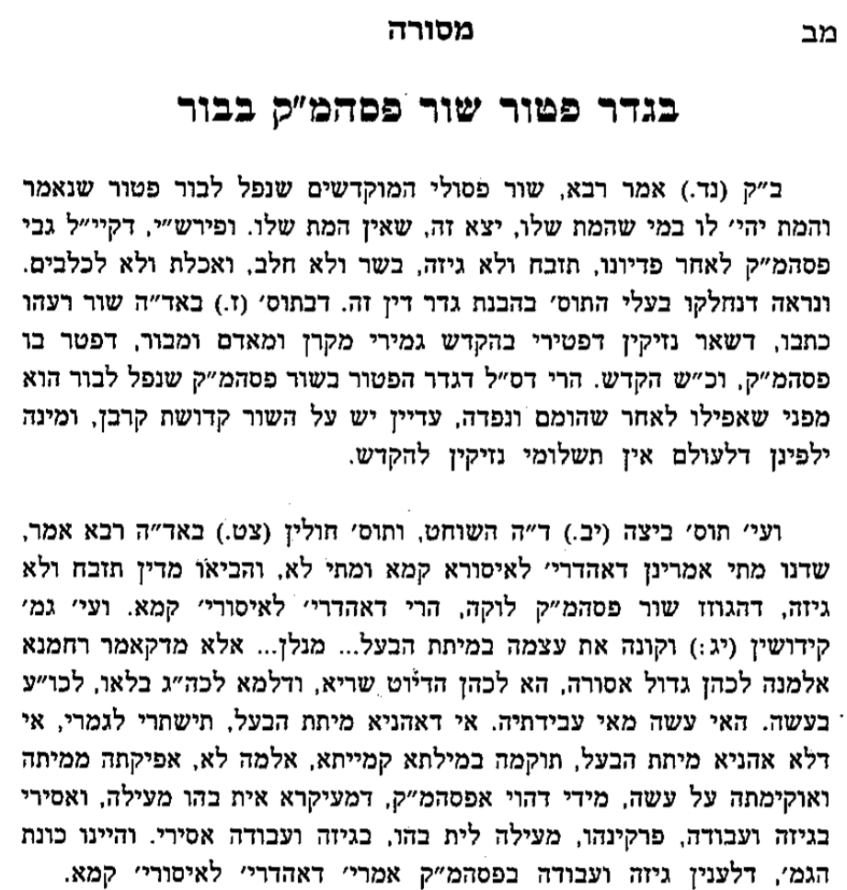
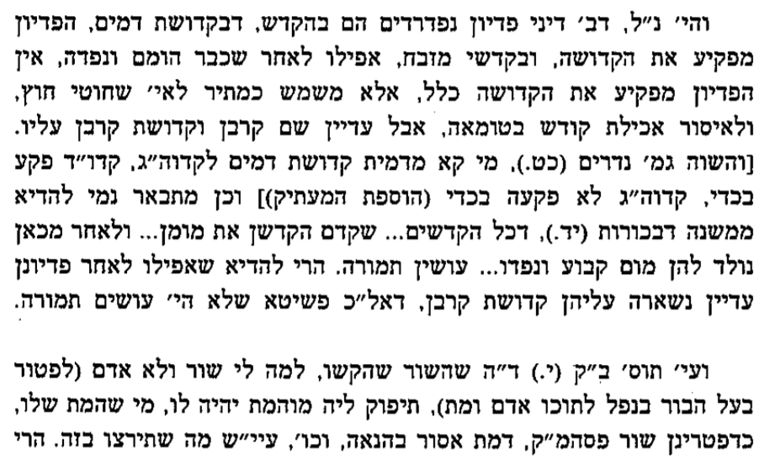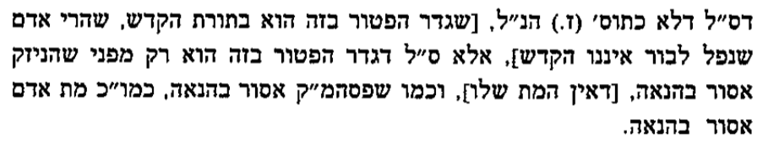

נפש הרב עמ' שטו

מתי עכו"ם – איסור הנאה
שולחן ערוך יורה דעה הלכות אבילות סימן שמט

מת, (א) א] בין עובד כוכבים בין ישראל, }א{ תכריכיו א אסורים (ב) בהנאה. ודוקא שהזמינם לצרכו ונתנם עליו, אבל בהזמנה לבד, אפילו עשאם לצרכו לאחר שמת, לא נאסרו, ב דהזמנה לאו מלתא. וכן אם נתנם עליו ולא הזמינם לכך בתחלה, עדיין לא נאסרו.
נויי המת המחוברים בגופו, כגון פאה נכרית וכיוצא בה, אסורים כמו המת עצמו. ג (ודוקא (ג) כשהם קשורים בשערות גופן, אבל אינן קשורים, מותר. (כך משמע מפרש"י פ"ק דערכין); (ד) ולכן מותר ליטול טבעות שבידם של מתים, וכיוצא בזה). ב] במה דברים אמורים, בסתם, אבל אם צוה שיתנו נוי גופו המחוברים בו לבנו או לבתו או לצורך דבר אחר, מותרים. }ב{ אבל שערו ממש, }ג{ אפילו אם צוה עליו, אסור בהנאה. הגה: אשה שיוצאת ליהרג, נהנין בשערה, אף על פי שנגמר דינה, אין שערותיה נאסרים עד שתקטל (טור).

רפואה – לימוד הרפואה על ידי ניתוח מתים

דעת הגאון רב שלמה זלמן אוירבאך זצ"ל

רמב"ן דברים פרשת שופטים - כי תצא פרק כא פסוק כב
ולא תטמא את אדמתך. על דעת רבותינו איננו טעם בלבד, בעבור שלא תטמא את אדמתך, שא"כ יהיה מותר בחוצה לארץ, אבל הוא לאו שני. והנה המלין התלוי או אפילו המת בארץ עובר בשני לאוין ועשה, ובחוצה לארץ בעשה ולא תעשה אחד, שהוא למד מן התלוי, כאשר פירשתי. ומן הלאו הזה קבר יהושע מלכי כנען ביומן, אע"פ שאין בתלייתן הקללה שהזכירו רבותינו במגדף ועובד ע"ז, אבל היה בהם משום טומאת הארץ, או שחשש לקללת אלהים מן המשל של שני האחים, כאשר פירשתי:

ארץ הצבי עמ' צ

בעקבי הצאן עמ' רכו

מפניני הרב עמ' רנו – גישת הגרי"ז: בזיון התורה להתיר

תשמישי המת

שו"ת רבי עקיבא איגר קמא סימן מה
לכבוד ידידי וחביבי הגאון רבי יעקב נ"י אב"ד דק"ק ליסא.
...ואף אם אינו בבירור שיעור ביטול, כיון דעכ"פ יש ספק ביטול, יש לסמוך על רוב הפוסקים על רבינו ישעי' דגם עפר שתולשים ומחזירים לקבר אינו אסור בהנאה ובצירוף דעת הרשד"ם בשו"ת דדוקא מת עצמו אסור בהנאה מדאוריי' אבל תשמישי מת וקבר אסור רק מדרבנן [ובאמת נפלאתי שלא הביא דברי רש"י המפורשים בסנהדרין (דף מ"ז ע"ב) שכתב להדיא דקבר א"ב =אסור בהנאה= מדאורייתא, ובזה הי' אפשר ליישב מה דתמה הגאון מה' דוד הנ"ל בתשו' דדברי רש"י סותרים לכאורה דגבי קבר הנמצא כ' רש"י דידוע לבעלים דבגזילה נקבר משמע דבספיקו אסור ואלו בקבר הידוע כ' רש"י שהי' מדעת בעלים, משמע דספיקו מותר, ונדחק בזה, ולפי הנ"ל ניחא דגבי קבר הנמצא דקתני דמותר בהנאה בזה דהוא דאורייתא, ספיקא אסור, ובעינן דוקא דידוע בגזילה, וגבי קבר הידוע דקתני אסור לפנותו ומקומו טמא, דהוא דרבנן אינו אסור אלא בידוע דמדעת בעלים ואלו ספיקא הדין דפנוי ומקומו טהור ואסור בהנאה כדין מזיק לרבים, ובזה יש לדון על קושית הב"י סי' שס"ד דבטור כ' בקבר הנמצא דאין ידוע אם הוא מדעת בעלים וברש"י כ' דידוע דבגזילה, ולפי הנ"ל דהטור לא הזכיר דמותר בהנאה רק דמותר לפנותו ומקומו טהור וזה גם לרש"י מותר בספק], א"כ הי' ראוי להקל במחלוקת רבינו ישעי' והפוסקים לדון כספק דרבנן ובפרט דרבו החולקים על רבינו ישעי' א"כ יש להקל עכ"פ ביש עוד ספק ביטול.
ועוד לולי דמסתפינא הי' נ"ל בלשון הטור בשם רבינו ישעי' שהעפר שמכסין בו את המת בתוך הקבר אסור בהנאה י"ל דוקא כשיעור כסוי פני המת שזהו לכבוד המת, אבל מה שהוא למעלה מזה י"ל דעושים רק שיהי' הקרקע שוה שלא יפול הנופל או לעשות מקום פנוי לקבורת מתים, י"ל דהך עפר מותר בהנאה וא"כ מה שחופרים עתה לפינוי המתים מתערב זה עם זה והוי רוב, אולם מדברי הט"ז (א"ח סי' תקכ"ו ס"ב ובמג"א שם סק"י) לא משמע כן אלא דהכל הוי צורך המת. ידידו קשור באהבתו. עקיבא בן רבי משה גינז מא"ש

